第1步：如6.5版本一样，
vi /etc.defaults/synoinfo.conf #修改etc.defaults/synoinfo.conf文件
只是这个文件里面本来没有(3号口指定为esata口，其他为sata口）
maxdisks: "16"
internalportcfg: "0xffb"
esataportcfg: "0x4"
这三个值，新7.2版本里面要按照位置先加入好，

第2步：重新启动NAS，在NAS上接入键盘显示器，开机到NAS启动时选择CONIFG LOADER

一、首先我们要下载我们需要的软件工具及系统镜像文件和系统安装引导文件。
二、解压运行Rufus，将下载好的RR.img写入到U盘
三、首先我们把准备好的U盘插入到我们的电脑中来制作我们的启动引导U盘。
DS3617可以自定义SN，MAC后面可以输入。若是碰到不能自定义的如SA6400与DS918 镜像与PAT包（因为RR启动包内置的U盘引导芯片程序不一样，最好为闪迪SCANDISK U盘，记得准备闪迪U盘）他的SN与MAC地址是自己编辑写在user-config.yml，先用DISKGEN打开U盘找到第一分区的BOOT目录点一下子再进入根目录，找到user-config.yml文件，复制到桌面，再用十六进制编辑器如Notepad++，找到SN，MAC1，MAC2填入相应算好号的洗白号码，保存好，再拖动到U盘原始位置覆盖原文件即可。
四、利用制作好的引导启动U盘安装群晖系统。
1、 把U盘插入安装群晖系统的电脑（最好插在后面USB的插口，插到前面容易碰到）键盘、鼠标、显示器全部连接好。点击电源键开机，同时点击快捷键进入”BIOS“设置第一启动项为U盘启动。F10保存后启动即可。（注：此处电脑主板不同设置的方式也不相同，可以根据自己的电脑主板百度一下具体的设置方法设置U盘为第一启动项即可。）

2、启动后电脑显示器显示此界面，那么U盘启动引导文件和U盘启动就已经成功了：注：如果显示不是下面界面，那么可能前面引导U盘或者是第一启动项有问题，检查前面的步骤重新尝试，出现引导界面就可以了。
3、有显示器的可以直接看到显示器上面有一个获取到的IP地址。没有显示器的我们去群晖官网下载群晖助手，然后利用群晖助手搜索局域网内的群晖主机，点击192开头的IP地址进入群晖的安装界面：（注：如果找不到检查电脑网络是否和群晖主机在同一局域网或群晖主机网线是否连通。）或者直接进入U盘启动后，等待三分钟左右，显示器上显示一个蓝色地址如HTTP://192.168.1.106 to configure the loader via web terminal。
4、在自己电脑上面输入这个地址，记住地址不要加后面端口号如：HTTP://192.168.1.106。左边选择第一个CHOOSE A MODEL。右边选TMP，再右边窗口选文件夹上面有一个加号（NEW FODER那个按纽）。输入新文件夹名字：pats

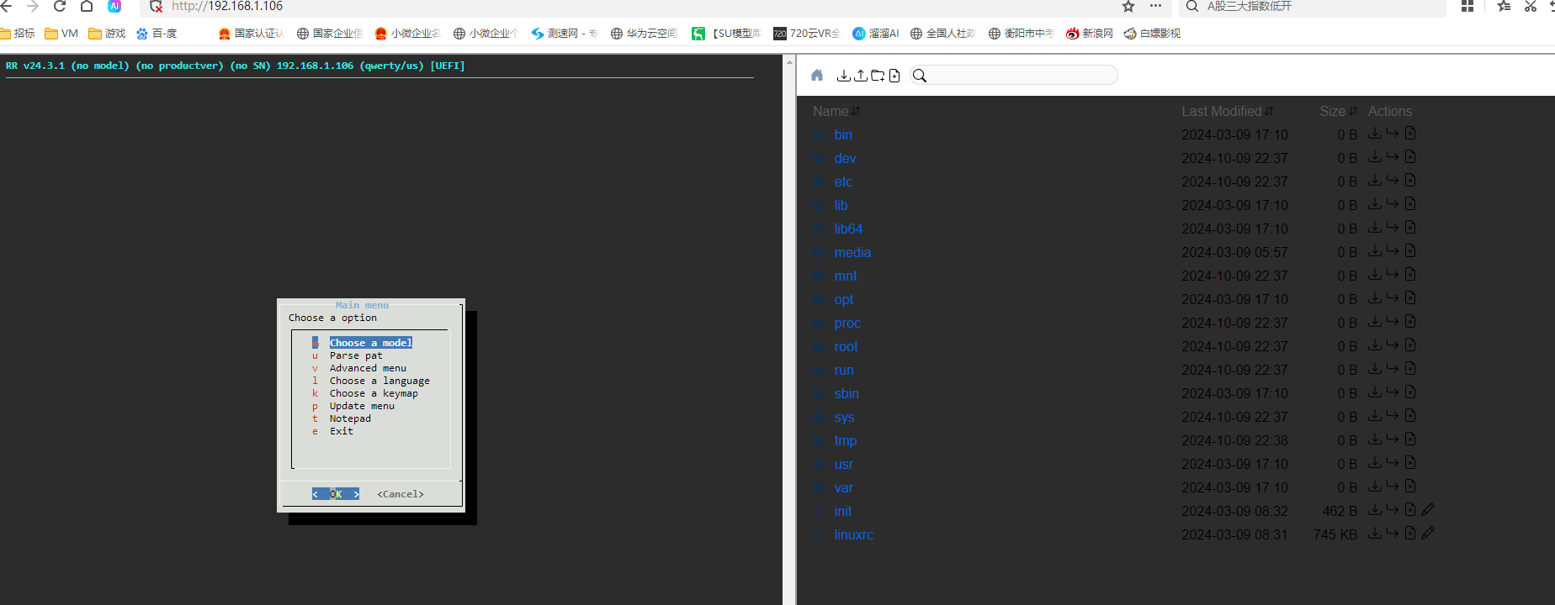

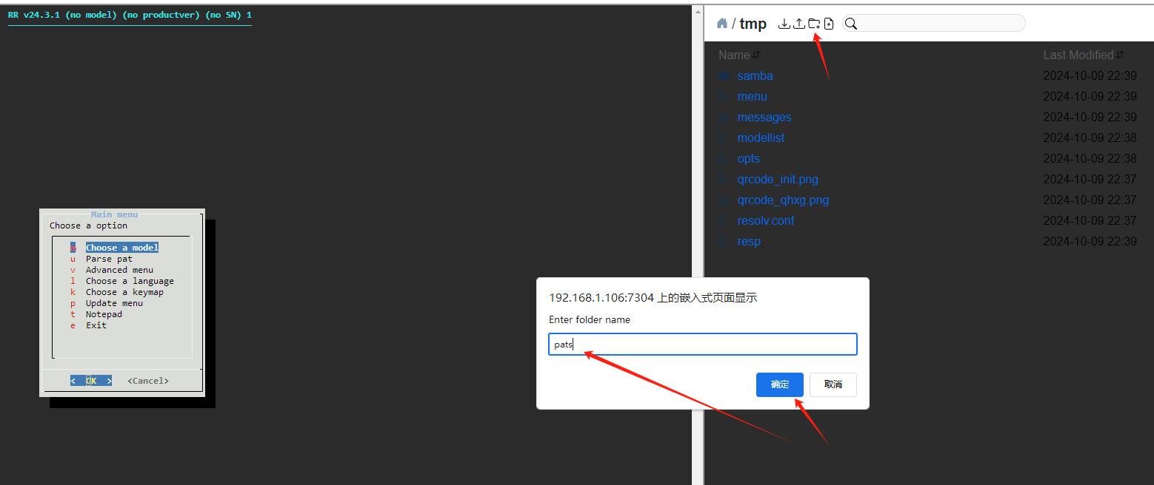
在这个新建的pats文件夹里面选择下载好的DSM文件上传。（UPLOAD）
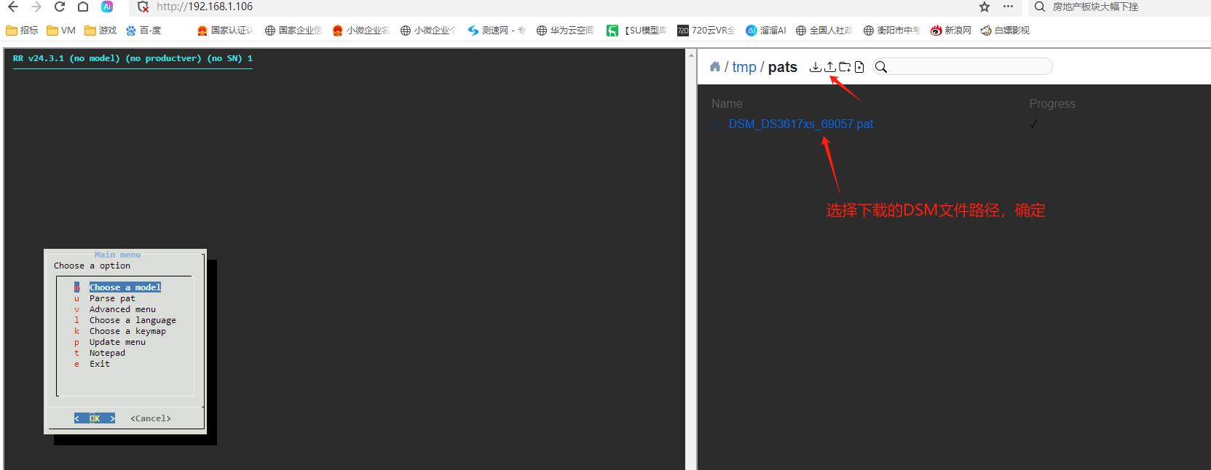

回到主菜单选择第二个选项：parse pat.
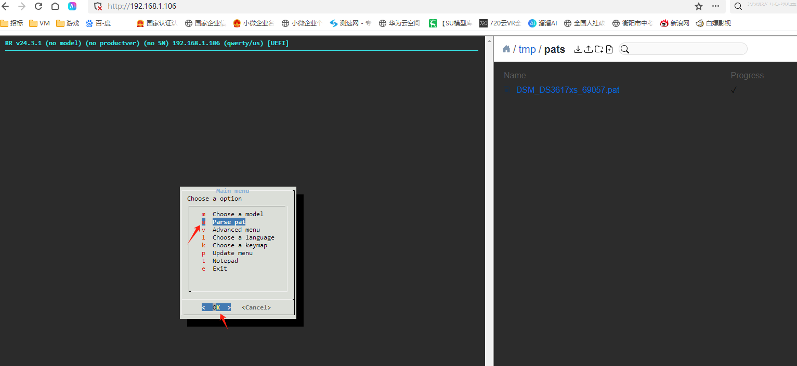
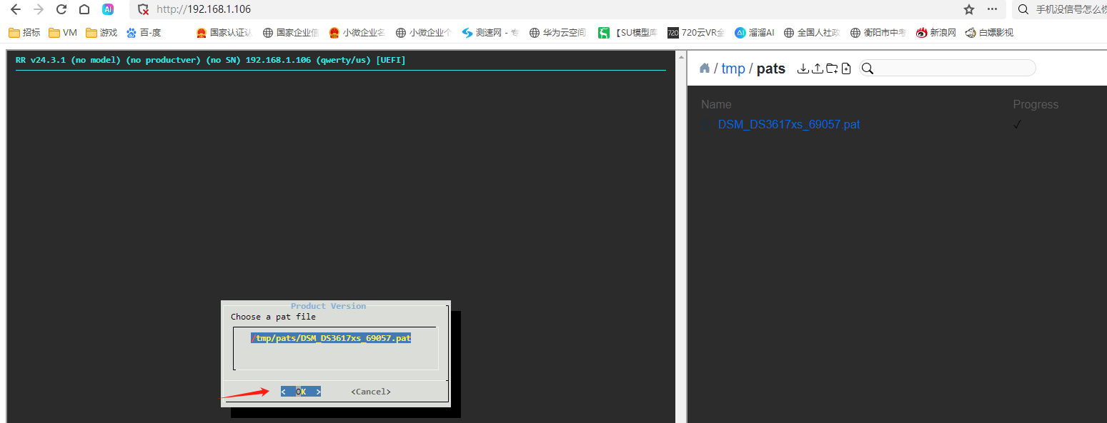

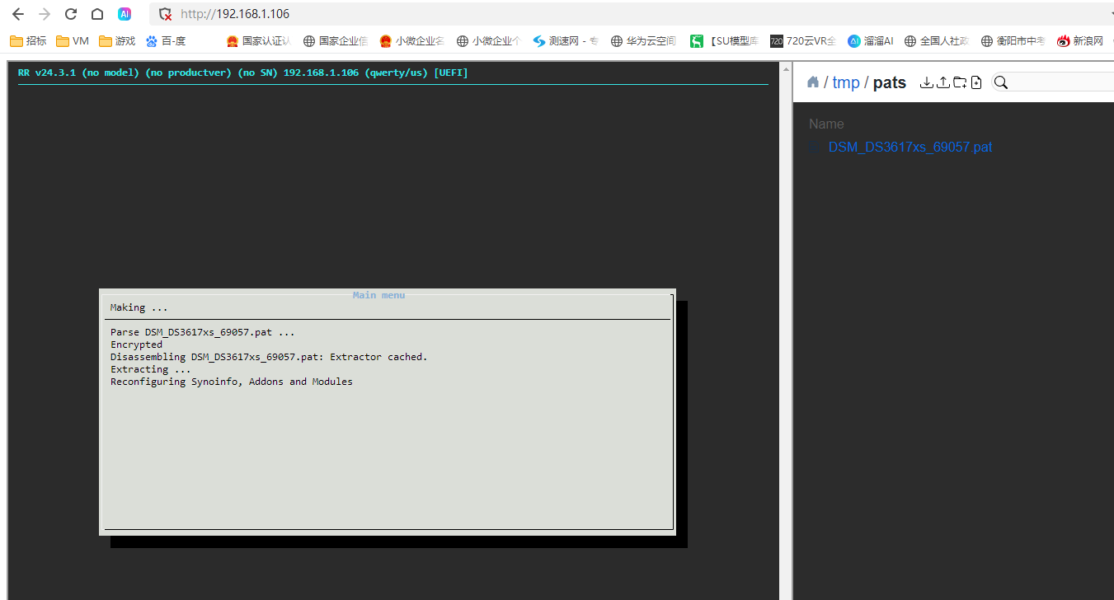
安装好DSM之后，回到主菜单，选择Cmdline menu,Define sn/MAC
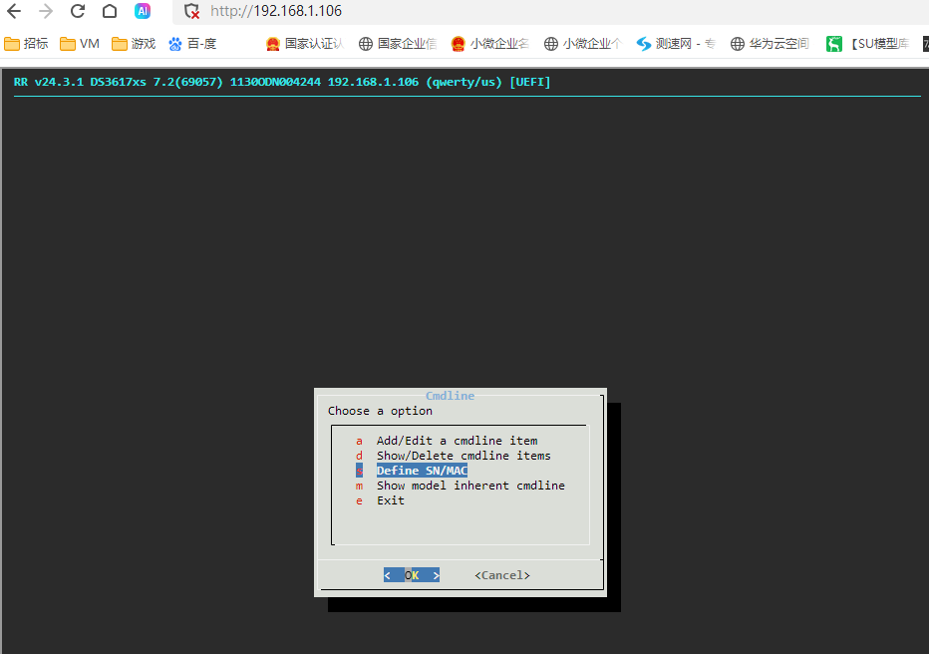
从文档复制再粘贴为文本。输入算好号的SN与MAC1，MAC2地址。此处正确的是：完成之后OK再EXIT退出。
填入算好号的 SN：
MAC1: （注意大小写）
mac2:（注意大小写）
型号：DS3617xs DSM：DSM 7.2.1-69057 Update 5
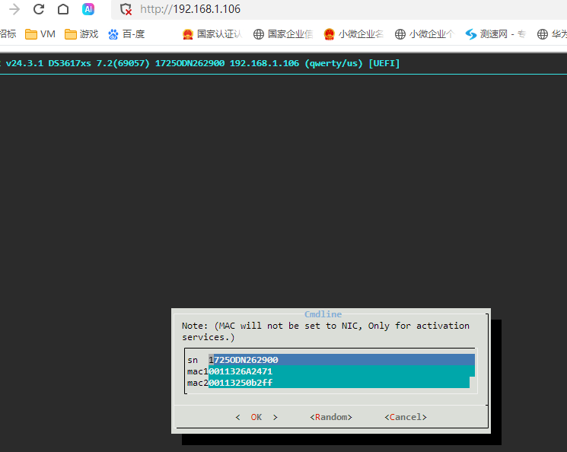
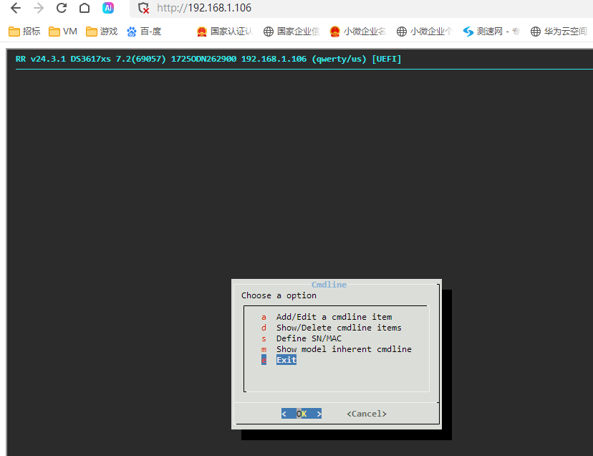

需要修改ESATA端口（注意：提前在CMOS中把主板的所有SATA口设置为hot plug,不然插上硬盘会认不到硬盘，ESATA硬盘只能为机械硬盘，SSD硬盘认不到数据。设置ESATA先只插一块系统硬盘，其他的ESATA硬盘先不插，不然在安装DSM时候会提示删除这个硬盘的数据）。点synoinfo menu，添加maxdisks Value手动输入如：12代表12盘位（16进制）。Internalportcfg 0xffd代表1，3，4，5，6，7，8，9，10，11，12为内置SATA口，esataportcfg 0x10代表2号为esata接口（具体设置参照原DMS6算ESATA号的算法填写，采用2进制转16进制计算，1代表启用，0代表禁用，从右到左为1-12号端口）。
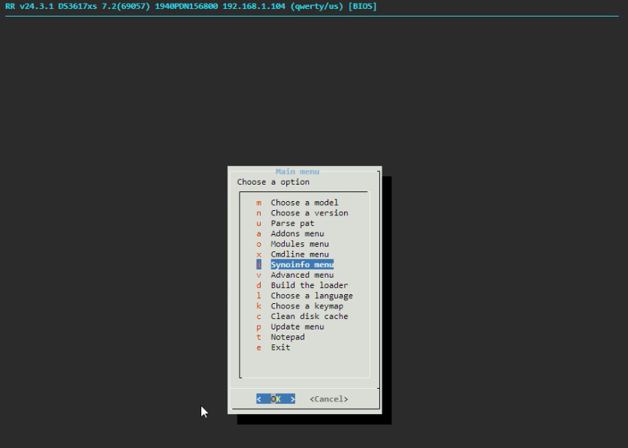
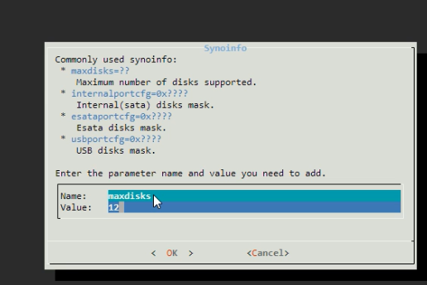
之后Build the loader.
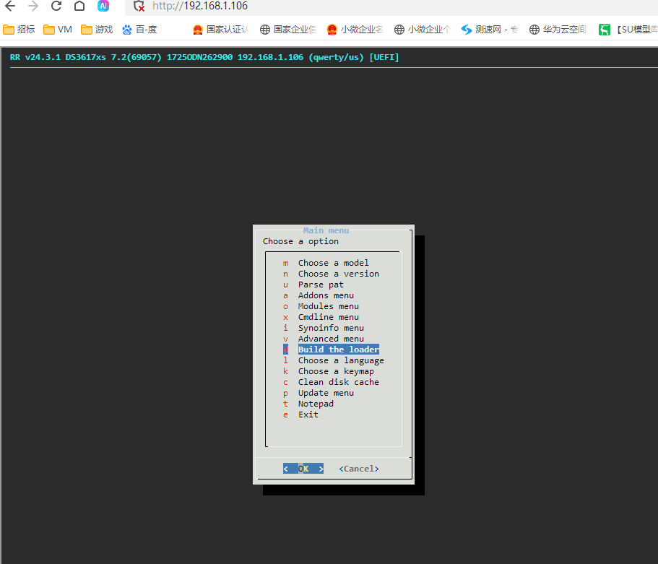
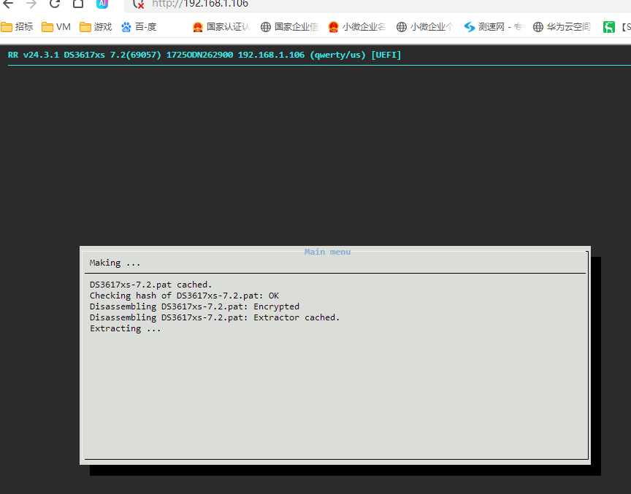
Adv men中选择 hot plug
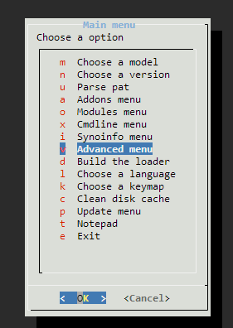
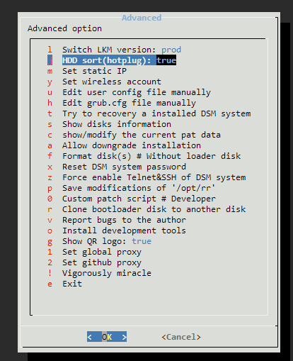

成功之后OK了，再回到刚刚主菜单，点boot the loader.
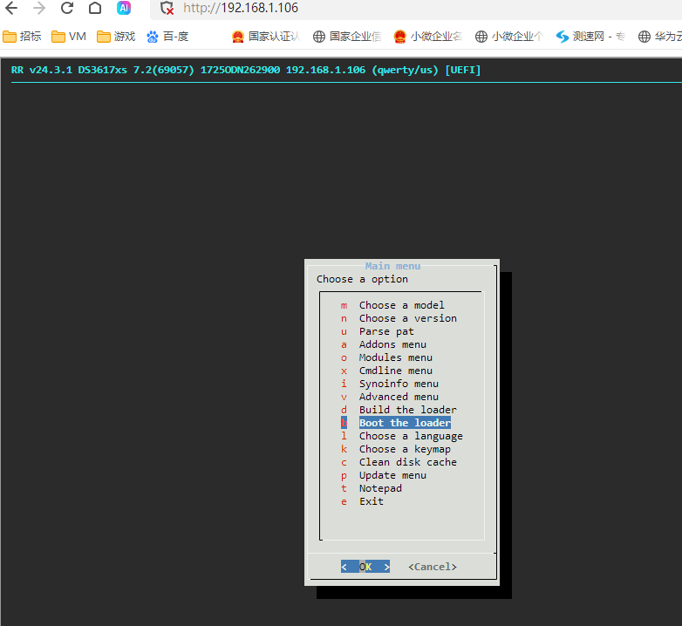
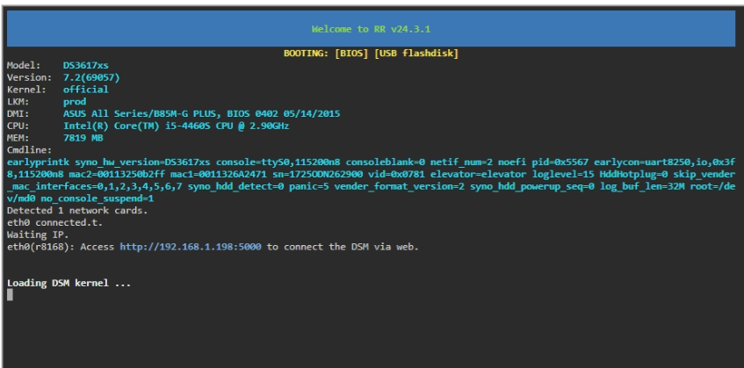
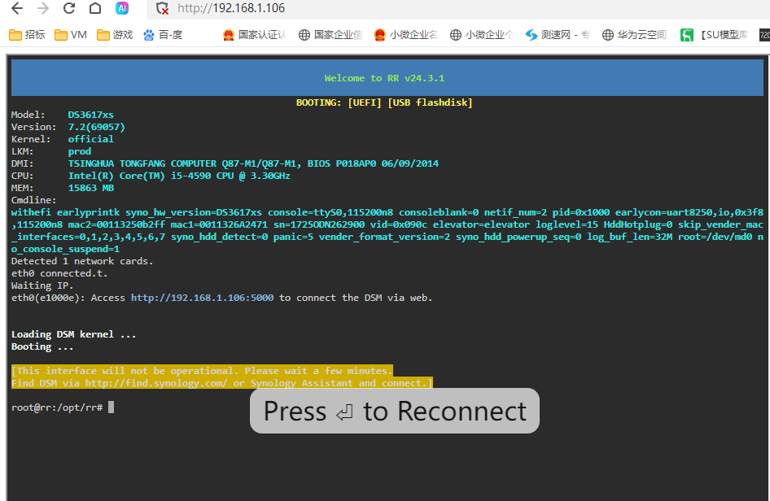
此时不要动，在CMD环境下PING 这个192.168.1.106 IP看是否已经启动成功即可。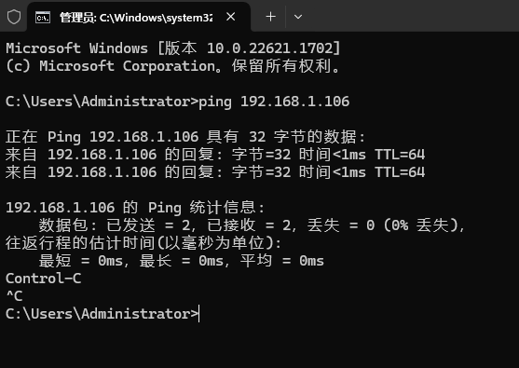
屏幕上面现192.168.1.106:5000即代表已经LOADER PAT包引导，可以用这个IP地址加端口号进行管理了。在浏览器输入这个地址。
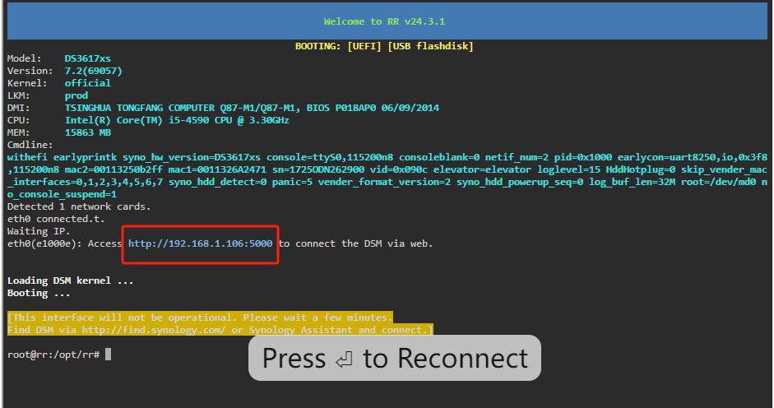
（假如原来已经配置过静态IP地址，此时还是访问原静态IP地址进入，可以发现所有的套件、配置文件等均还在，无需任何改动即可正常进入）

